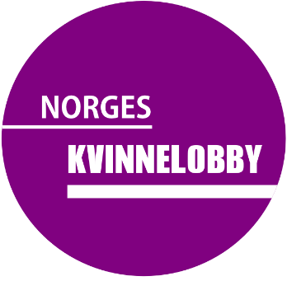

Redd Samisk krise- og incestsenter i Karasjok
Samisk krise- og incestsenter i Karasjok har en vanskelig økonomisk situasjon og står i fare for å bli nedlagt. Dette er det eneste senteret i Norges som gir et tilbud som er rettet spesielt inn mot den samiske befolkningen. Det er uakseptabelt at den samiske befolkningen skal stå uten eget krise- og incestsenter. En rapport fra Norges nasjonale institusjon for menneskerettigheter (juni 2018) viser at 49 prosent av samiske kvinner har vært utsatt for vold eller overgrep. Dette er et langt høyere tall enn tilsvarende tall for andre norske kvinner. Likevel er det reell fare for at det eneste samiske krisesenteret blir nedlagt. Det er en oppgave både for Sametinget og for nasjonale myndigheter å sikre videre drift av et samisk krisesenter.
Norges Kvinnelobby oppfordrer Karasjok kommune, Sametinget og nasjonale myndigheter til å finne en løsning som sikrer videre drift av Samisk krise- og incestsenter. Det vil være en nasjonal skandale om det eneste krisesenteret som gir et tilbud til den samiske befolkningen blir nedlagt. En nedleggelse av samisk krisesenter vil frata voldsutsatte samiske menn og kvinner et viktig tilbud. En slik nedleggelse vil også være et klart brudd med Norges internasjonale forpliktelser, for eksempel etter Istanbul-konvensjonen.
Samisk krise- og incestsenter må sikres videre drift.

Vedta fra styremøte i Norges Kvinnelobby 12.11.18

Ragnhild Hennum, styreleder
http://www.kvinnelobby.no/

